Az ASE Természetjáró Szakosztály túraajánlata

Túra Petőfi nyomában, Lőportoronnyal

Időpont: 2019. március 15. (szombat)

Útvonal: Borjád – Uzd - Sárszentlőrinc
Találkozó, indulás: paksi VMK parkolóból 8⁰⁰ óra

10⁰⁰ órakor Részt veszünk Borjádon a Petőfi-méhesben tartott megyei ünnepségen.
11⁰⁰ órakor a Borjádi Söréttoronyban teszünk látogatást.
Sárszentlőrincen a Petőfi múzeumot tekintjük meg.

Távolság: 10 km
Szintkülönbség: nincs
Nehézségi fokozat: Közepes

Részvételi hozzájárulás: ASE tagoknak: 600 Ft,
DEMETER tagoknak: 700 Ft,
Külsősöknek: 1.100 Ft.

Jelentkezés és hozzájárulás befizetése: Török Erzsébetnél 20-314-4615
Kiss Mariann 75/508-419

Mindenkit szeretettel vár a túravezető: Wollner Pál 20-9422-325

Borjád Petőfi-ménes
A 19. század első felében épült méhes, amely az azóta már lebontott Sass-kúriához tartozott, önmagában is értékes. Az épületnek az ad további jelentőséget, hogy 1845 szeptember 26. – október 7. között itt írta Petőfi Sándor „A négy ökrös szekér”, „A Magyar nemes”, „Gyermekkori Barátnémhoz”, „A költő s a szőlővessző”, „Hegyen ülök”, „Szerelem átka” című verseit. A 2009-ben felújított méhesben Petőfi-kiállítás található.
Petőfi sárszentlőrinci iskolaévei alatt barátja volt a közeli Borjád egyik nemes urának fia, Sass István. A későbbi orvos 1845 nyarán hívta meg a költőt borjádi házukba.
A Sass család nem volt különösebben gazdag: egy házhely a Sió mentén, némi szőlő, szántó és erdő tartozott a népes család birtokába. Nádfedeles, tornácos kúriájuk mellett a méhes téglalap alaprajzú, nádtetős épület, egyik hosszanti oldalán háromnegyed részben nyitott, ahol több sorban sorakoztak a méhkasok. Bejárata a nyugati oldalon van, a másik végében egy ablakos kicsi szoba bújik meg. A Petőfi Emlékméhes-kiállítás a költő borjádi tartózkodásait idézi föl.
Cím: Kölesd-Borjád, Petőfi utca 36.
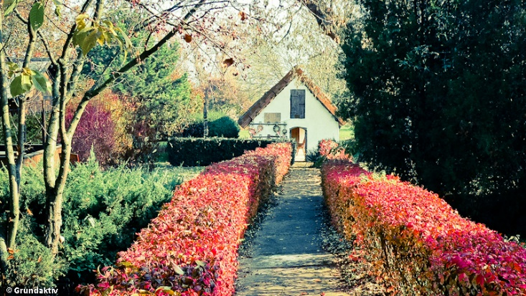

Söréttorony-Borjád
Kölesd-Borjád település feletti dombon értékes ipari műemlék húzódik meg – a Söréttorony, Tolna megye egyetlen ipari műemléke. Az akkoriban impozáns ipari épületet Pichler Gusztáv építtette, üzemeltette saját birtokán. Pichler Gusztáv felismerte a lehetőséget, hogy az iparnak és a vadászatnak nagy mennyiségű sörétre van szüksége, amit csak nehezen lehetett külföldről beszerezni.
A gondolat 1936-ban született meg, majd 1938 nyarán megkezdődött a gyártás, amely 1948-ig tartott. A jelenleg magántulajdonú torony a renoválása után kilátónak is alkalmas. A tulajdonos megkezdte a terület rehabilitációját, az elbontott és széthordott melléképületek pótlását. A 18 méter magas torony 4,5-ször 4,5 méteres alapon nyugszik. Egy földszinti részből és további öt emeletből áll. A torony üzemi tere a domb belsejében egy föld alatti kürtőben tovább folytatódik. A torony és a kürtő együttes magasságmérete 51,3 méter. A kürtő alatt lévő 33,5 méter mélységű kútban a vízoszlop állandó magassága 11 méter volt.
